**Проводящие слои на основе водорастворимых комплексов полианилина с полимерными сульфокислотами, полученные методом пульверизации**

**Мельникова Е.И.1,2, Грибкова О.Л.2, Тверской В.А.1**

*Студент, 2 курс магистратуры*

*1«МИРЭА-Российский технологический университет» Институт тонких химических технологий им. М.В. Ломоносова, Москва, Россия*

*2Институт физической химии и электрохимии им. А.Н. Фрумкина РАН, Москва, Россия*

*Е-mail:* [*catia.melnickowa2017@yandex.ru*](mailto:catia.melnickowa2017@yandex.ru)

**Среди проводящих полимеров полианилин (ПАНИ) выделяется комплексом ценных свойств, которые позволяют использовать его в различных областях науки и техники в составе разнообразных материалов и устройств. Преимуществом получения ПАНИ в присутствии полимерных кислот является растворимость получаемых комплексов в воде, что делает синтез и дальнейшее применение ПАНИ более экологичным процессом. Варьируя условия проведения синтеза и структуру поликислоты можно получить интерполимерные комплексы ПАНИ с полимерными кислотами с различными свойствами и строением.**

**Целью работы является исследование синтеза водорастворимых комплексов ПАНИ с полимерными сульфокислотами различного строения и получение их слоёв масштабируемым методом пульверизации.**

Химическую полимеризацию анилина проводили в присутствии полимерных сульфокислот различного строения. В первом случае использовали гибкоцепную поликислоту – поли-2-акриламидо-2-метил-1-пропансульфокислоту (ПАМПСК) различной молекулярной массы. Во втором случае использовали жёсткоцепную поликислоту – поли-4,4’-(2,2’-дисульфокислоту)дифенилентерефталамида (тере-ПАСК), изменяя соотношение мономера к сульфокислотным группам поликислоты.

Ход синтеза ПАНИ исследовали методом спектроскопии в УФ-видимой-ближней ИК областях. Установлено, что характер изменения спектров оптического поглощения в процессе полимеризации анилина в присутствии поликислот, а также скорость синтеза напрямую зависят от структуры кислоты, её молекулярного веса и соотношения мономера к сульфокислотным группам поликислоты.

Изучена структура, морфология, спектроэлектрохимические и электрические свойства полученных слоёв. Их поверхностное сопротивление находится в диапазоне 7*104-5*106 Ом/🞎. Самое низкое поверхностное сопротивление демонстрируют слои комплексов ПАНИ с тере-ПАСК, полимеризацию анилина при синтезе которых проводили при соотношениях анилин:сульфокислотные группы от 1:2 до 1:2.5 моль/г-экв. и слои комплексов ПАНИ с ПАМПСК более высокой молекулярной массы.

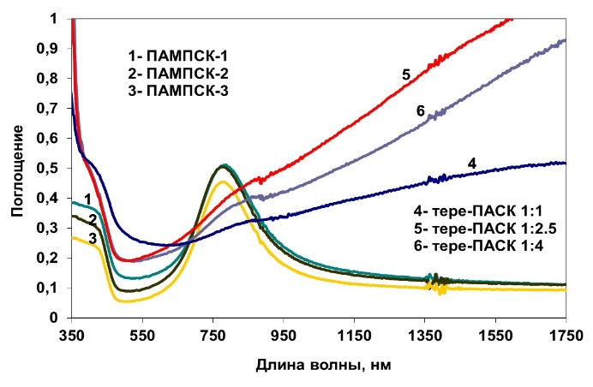

Рис. 1. Электронные спектры поглощения слоёв комплексов ПАНИ-поликислота, полученных методом пульверизации

*Работа выполнена при поддержке Российского Научного Фонда (проект №РНФ-23-19-00884).*